智能型(物联网）无线声光报警器

一、产品简介
302系列无线声光报警器采用6颗高亮LED灯，高分贝蜂鸣器，报警时声光同步指示。同时支持100个无线设备和8个遥控器。内置锂电池，自动充放电设计，停电自动启用后备电池。可独立使用，也可以当做主机使用，具有独立版、433无线版、LORA版 ，4G版等多种版本选择。
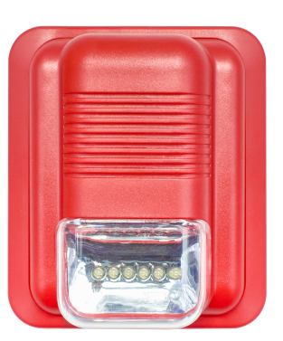
二、产品示意图
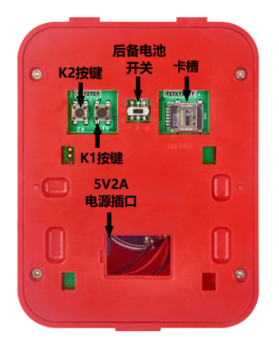

三、技术参数
防区数量 | 100个（无线） | 遥控数量 | 8 个（选配）
报警方式 | 声 +光同步报警 | 无线频率 | 433MHZ
报警声压 | 0-110db(六级可调） | 接收灵敏度 | 接收灵敏度：-110dB
控制方式 | 遥控（独立版）、APP、微信、PC 软件等 | 联网方式 | 4G通讯方式
工作温度 | 0~70℃ | 使用场合 | 无线报警系统
相对湿度 | 5~95%RH | 工作电流 | 80mA
输入电压 | 5V DC+内置充电电池 | 尺寸 | 134x115x48mm(长 x 宽 x 厚）
产品重量 | ≈182g | 安装方式 | 壁挂（间距63）
扩展通讯 | LORA/4G(GSM/GPRS ）等方式 | 标配 | 声光、电源插头
1、声光报警器具有 3 种工作模式 ：1 正常模式 ，2 烟感模式 ，3 报警主机模式。使用前需先选择正确的工作模式！出厂默认为烟感模式。
长按K2按钮可切换工作模式 ：
长按K2键，语音播报：设置1 ；表示设定为正常模式 ：此模式下，所有探测器必须要布防才可以报警。
长按K2键，语音播报：设置2； 表示设定为烟感模式 ：所有探测器在布防或撤防状态均可报警。同时平台软件会显示是烟感防区报警。
长按K2键，语音播报：设置3； 表示设定为报警主机模式 ：此模式下，共分为4个防区，每个防区支持20 个无线探测器。
注 ：1号防区表示烟感防区，2号防区表示紧急按钮防区，3、4号防区为普通防区。
（1、2防区的探测器在布防或撤防状态均可报警，3、4防区的探测器必须要在布防状态下才可以报警。）
- 遥控器和探测器的学习方法和删除方法学习遥控器：插上电源或打开后备电池，按1次K1键,（6颗LED灯全亮）：进入遥控器学习状态，触发遥控器撤防键，语音播报：“1号遥控器学习成功”，代表接收成功，继续触发遥控器，可继续学习下一个遥控。最大可学8个遥控。
- 学习探测器：再按1次K1键 ，（第1个LED灯亮）：进入探测器学习状态，触发探测器，语音播报：“1号探测器学习成功”，代表学习成功，继续触发探测器，可继续学习下一个探测器。最大可学习100个无线探测器。（学习无线设备时 ，附近不能有无线干扰）。
- 删除遥控器：在学习遥控器的状态下，长按K1键，语音播报：“遥控器0”；表示删除遥控器。
- 删除探测器：在学习探测器的状态下，长按K1键，语音播报：“探测器0”；表示删除探测器。
3、设置报警时间 ：（出厂默认1000分钟）
按1次K2键，进入报警时间的设定，按K2键可以切换5种不同的声光报警时间 ，按K1键可以退出设置。依次为1000分钟-10分钟-3分钟-1分钟-20秒-只闪光状态。

4、遥控器按键功能（遥控器选配）
布防、撤防、紧急报警、音量调节（音量6级可调，最小可调至无声，只闪光状态）等功能键。
音量调节键每按一次可调节一次声音大小。
小程序修改音量等级：设备详情→全部指令→音量等级→输入0-5的音量等级（声光有语音播报）。
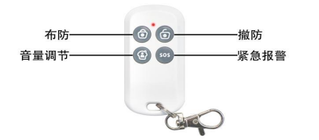

5、主机恢复出厂设置
1、长按K1设置按键3秒钟 ，主机“滴”1声，此操作将删除所有无线遥控器和无线探头。
2、作为消防主机智能配件使用时，可当做无线声光，实现远距离接收报警信息。（此功能需配套的消防主机、LoRa转发器等配套使用）
6、切换警报声（默认警号1）
快速连续按3次K1设置按键，语音播报：
1：发生火灾报警，请迅速按演习路线有序撤离+警号声；
2：吸烟有害健康，请立即停止吸烟+警号声；
3：安全报警、安全报警，请立即做好安全防范措施+警号声；
4：X号防区发生报警+警号声；
5：纯警号声；
6：请注意，发生紧急求救+警号声。
- 无线防区撤防功能（默认开启状态）
功能开启/关闭：按住“K2”键的同时连按两下“K1”，可以开启/关闭此功能。（恢复出厂不会恢复此项操作）
操作描述：无线设备第一次触发，为报警推送，必须5秒后，进行第二次触发，为撤防推送；必须在同一个无线设备上操作才有效。
- 声光撤防功能（433无线版）
在报警的状态下按一下K1键，可以关闭警报声。
三、物联网平台（4G版）
请先扫码添加设备后，再通电，等待2-3分钟的时间，再次进入小程序查看是否在线，提示“在线”即可；提示“离线”请联系技术人员沟通。
2、物联网添加设备、调试视频
- 扫描下方二维码关注公众号
或者微信搜索“物联网Alarm公众号”



